MANUAL DE PROCEDIMIENTO
Conexión y activación de consola de fluoroscopía
Este video detalla el procedimiento inicial para conectar y activar la consola de control de un equipo de fluoroscopía. Se describe la conexión del pedal de activación y el encendido del sistema mediante los botones de la consola.
VIDEO IMG_4993
FECHA 25/09/2026
DURACIÓN 00:27 (mm:ss)
PASOS 2
SECCIONES 1
Generado con resumen_videos · modo gemini · modelo gemini-3.1-flash-lite
Conexión y activación de consola de fluoroscopía Índice
Índice
Encendido
1. Conectar cable del pedal | 00:07 · pág. 3
2. Identificar panel de control | 00:08 · pág. 4
Conexión y activación de consola de fluoroscopía Paso 1 de 2
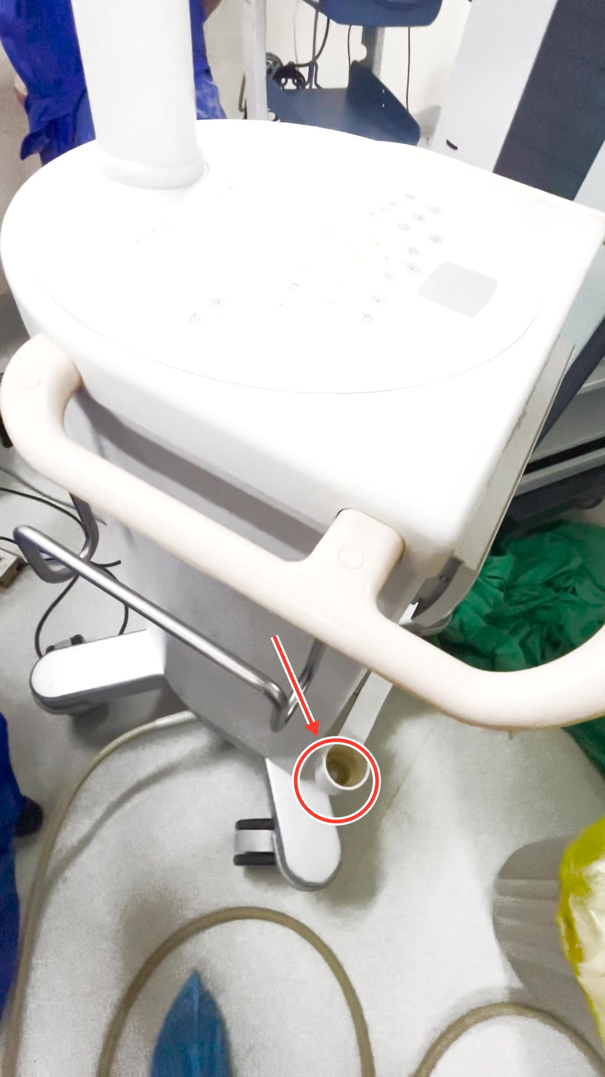
PASO 1 · ENCENDIDO · 00:07
Conectar cable del pedal
Conecte el cable del pedal de control en el puerto circular localizado en la parte inferior de la base de la consola para permitir la activación remota.
Conexión y activación de consola de fluoroscopía Paso 2 de 2
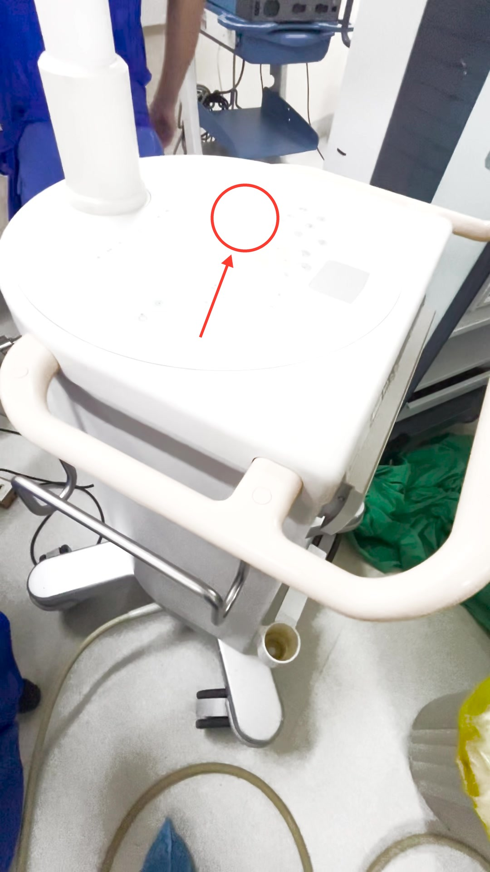
PASO 2 · ENCENDIDO · 00:08
Identificar panel de control
El panel de control se ubica en la superficie superior de la consola; los indicadores y botones específicos no se distinguen con claridad en esta captura.

